

MARÇO/2022

# UNIVERSO DE AÇÃO

**UNIDADES ASSISTIDAS POR MODALIDADE**

|  |  |  |  |  |
| --- | --- | --- | --- | --- |
| **UNIDADE** | **PÚBLICA** | **PRIVADA** | **FILANTRÓPICA** | **TOTAL** |
| **155** | **55** | **11** | **222** |
| **%** | **70,0%** | **25,00%** | **5,00%** |  |

Atende 70% das unidades



**PÚBLICA**

**PRIVADA**

Atende 25% das unidades

**FILANTRÓPICA**



Atende 5% das unidades

1. **DADOS ESTATÍSTICOS**

|  |  |  |  |  |
| --- | --- | --- | --- | --- |
| **INTERNAÇÃO (UNIDADE DE ATENDIMENTO/DIA)** | **UNIDADE** | **Meta** | **Produção** | **%** |
| Clínica Hematológica | Internações / dia | 116 | 131 | 113% |
|  | | | | |
| **ATENDIMENTO AMBULATORIAL** | **UNIDADE** | **Meta** | **Produção** | **%** |
| Consultas Médicas | Consultas | 600 | 705 | 117% |
| Consultas Não Médicas | Consultas | 1000 | 954 | 95% |
| **TOTAL GERAL** | **-** | **1600** | **1.659** | **106%** |
|  | | | | |
| **PROCEDIMENTOS** | **UNIDADE** | **Meta** | **Produção** | **%** |
| Triagem Clínica de Doador Candidatos à Doação | Doadores triados | 5060 | 5.230 | 103% |
| Coleta de Sangue Doadores Áptos | Bolsas coletadas | 3880 | 4.279 | 110% |
| Plaquetaférese - Doador de Plaquetas por Aférese | Bolsas coletadas | 66 | 79 | 120% |

|  |  |  |  |  |
| --- | --- | --- | --- | --- |
| Produção de Hemocomponentes | Unidade | 8600 | 10.109 | 117% |
| Procedimentos Especiais | Procedimentos | 6420 | 2.067 | 32% |
| Exames Imunohematológicos | Amostras | 10860 | 12.212 | 112% |
| Exames Sorológicos | Amostras | 5030 | 5.558 | 110% |
| Exames Hematológicos | Amostras | 170 | 456 | 268% |
| Ambulatório | Procedimentos | 310 | 102 | 33% |
| Metas de Produção AIH dos Hospitais | Plasmaférese terapêutica | 5 | 0 | 0% |
| Medicina Transfusional (Hospitalar) | Bolsas distribuídas | 2065 | 5.644 | 273% |
| Sorologia de Possível Doador de Órgão | Amostras testadas | 30 | 7 | 23% |
| **TOTAL GERAL** | **-** | **42.496** | **45.743** | **118%** |

|  |  |
| --- | --- |
| **DOADOR ESPONTÂNEO** | **TOTAL GERAL** |
| Total de doadores aptos | 4.279 |
| doadores espontâneos (voluntários + campanha) | 3.864 |
| % Realizado | 90% |
| % contratado | 75,00% |



**% Doador Espontâneo**

%Contratado

**75%**

% Realizado

**90%**

0% 20% 40% 60% 80% 100%

|  |  |
| --- | --- |
| **DOADOR DE REPETIÇÃO** | **TOTAL GERAL** |
| Total de doadores aptos | 4.279 |
| Doadores de repetição (retorno) | 1.652 |
| % Realizado | 39% |
| % contratado | 60,00% |

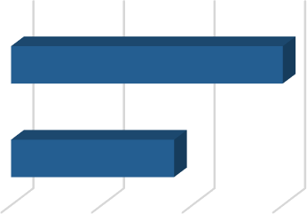

**% Doador de Repetição**

%Contratado

**60%**

% Realizado

**39%**

0%

20%

40%

60%



**Nº de colaboradores por**

**vínculo empregatício**

M U N I C I P I O S

**1**

C E L E T I S T A S

**218**

S E R V I D O R E S

**90**

T O T A L

**309**

0

100 200 300 400



**N° de colaboradores por categoria**

**profissional**

Total

309

Técnicos

245

Administrativos

64

0

100

200

300

400

1. **CAMPANHAS EXTERNAS**

|  |  |  |  |  |
| --- | --- | --- | --- | --- |
| **Campanhas Externas – Março de 2022 Coleta externa representou 23% das coletas no total** | | | | |
|  | **Nº de Cadastro** | **Nº de Bolsas** | **Nº de Inaptos** | **Nº Cadastro de Medula** |
| **TOTAL GERAL** | **1.233** | **985** | **248** | **388** |

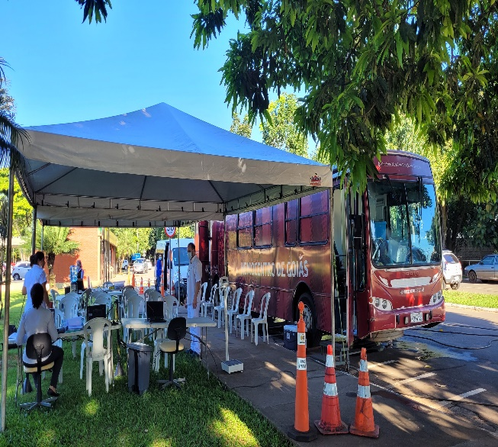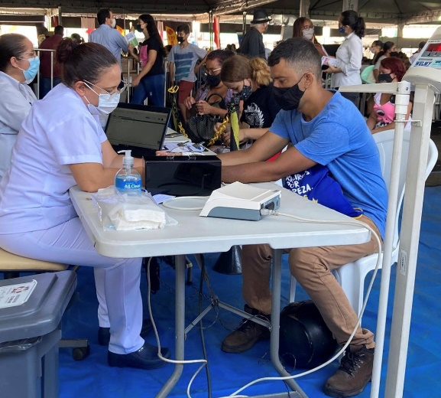

Goiânia DETRAN-GO - 23/03/2022

Mutirão do Governo Estadual – Goiânia 11 e 13/03/2022.

**IV. INDICADORES E METAS DE DESEMPENHO.**

Referência: Março de 2022

|  |  |  |  |  |
| --- | --- | --- | --- | --- |
| **Indicadores de**  **Desempenho** | **Descrição** | **Memória de**  **Cálculo** | **Meta** | **Atual** |
| Percentual de pedidos de hemocomponentes x atendimento | Mede o percentual de atendimento de hemocomponentes  conforme solicitação. | Nº de solicitações  /pelo Nº de atendidos x100 | >= 94% | 95% |
| Percentual de Cumprimento de Visitas Técnicas assistidas pelo Hemocentro Coordenador nas  unidades assistidas | Mensura taxa de visitas do comitê transfusional as unidades assistidas pelo Hemocentro Coordenador. | Nº de visitas /Nº de unidades assistidas pelo Hemocentro Coordenador x 100 | >=99% | 120% |
| Percentual de doadores espontâneos na Hemorrede Pública Estadual | Mede taxa dos doadores com perfil espontâneos que procuram fazer doações por livre  demanda. | Nº de doadores espontâneos x100/ Nº de candidatos a doação | >=75% | 90% |
| Percentual de doadores de repetição na Hemorrede Pública  Estadual | Mede taxa de doadores de repetição que retornam para fazer  novas doações. | Nº de doadores de repetição x 100 / Nº de doadores aptos | >=60% | 38% |
| Percentual de Qualidade dos Hemocomponentes | Monitora a análise dos parâmetros de qualidade dos Hemocomponentes  produzidos. | Percentual de hemocomponentes avaliados x 100 / pela meta. | >=90% | 99% |
| Percentual de manifestações queixosas recebidas no sistema de ouvidoria SUS | Analisa a satisfação dos usuários do SUS em relação ao atendimento prestado pela unidade hospitalar. | Nº de manifestações queixosas recebidas no sistema de ouvidoria do SUS/ total de atendimentos realizados  mensalmente x 100 | < 5% | 0% |
|  | | | | |

**OUVIDORIA**

O indicador de resolução de queixas da ouvidoria é resolver as queixas apresentadas á unidade.

**Março**

|  |  |
| --- | --- |
|  |  |
| Percentual de resolução de queixas da  **Usuários**  ouvidoria | 0% |
|  | |

**Fórmula:** *Total de demandas abertas/total de demandas respondidas x 100*

# SATISFAÇÃO DO USUÁRIO

**Março**

|  |  |
| --- | --- |
| **Usuários** |  |
| Percentual de satisfação do usuário | 97% |
|  | |

|  |  |  |  |  |
| --- | --- | --- | --- | --- |
| **Demandas da Ouvidoria**  **Resolução** | | | | |
| **Março/2022** | | | | |
| **USUÁRIOS** | **SUGESTÕES** | **SOLICITAÇÕES** | **QUEIXAS** | **% Resolução** |
| Pacientes / doadores | 0 | 0 | 0 | 100% |
| **Total** | **0** | **0** | **0** | **100%** |

|  |  |  |  |
| --- | --- | --- | --- |
| **Março/2022** | | | |
| **Avaliações** | **Pesquisa nos**  **Tabletes** | **Pesquisa no**  **TOTEN** |
| Quantidade de Respostas da pesquisa | 3.005 | 103 |
| Avaliação Geral Clientes no quesito  Elogios | 97% | 93% |
| Avaliação Geral Clientes no quesito  Sugestões/Não Opinaram | 2,7% | 1,94% |
| Avaliação Geral Clientes no quesito  Solicitações de Melhoria. | 0,5% | 4,85% |
|  | | |

|  |  |
| --- | --- |
| **Março/2022** | |
| **Avaliações** | **Rede Sociais** |
| Avaliação no quesito elogios | 4% |
| Avaliação no quesito críticas | 2% |
| Avaliação no quesito dúvidas | 94% |
| **Total:** | **45** |

**V.ATIVIDADES DESENVOLVIDA**



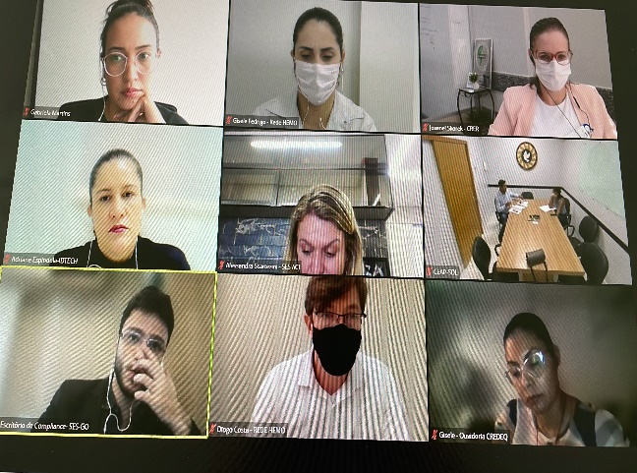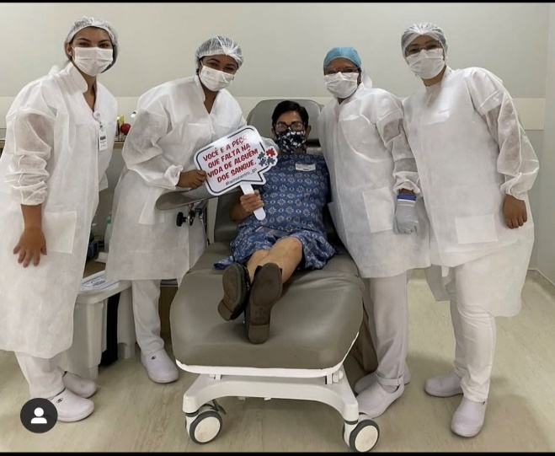

Doadora de sangue realiza sua última doação pois está perto de completar 70 anos se do ela doadora a 30 anos.

Reunião com a SES para implantação do sistema de monitoramento de indicadores pela plaaforma do SIGUS.

A Rede Estadual de Hemocentros -Rede Hemo, realiza orientações para as mulheres sobre doações de sangue.

A Rede Estadual de Hemocentros -Rede Hemo Homenageia a todas as mulheres pelo ao dia Internacional da Mulher.

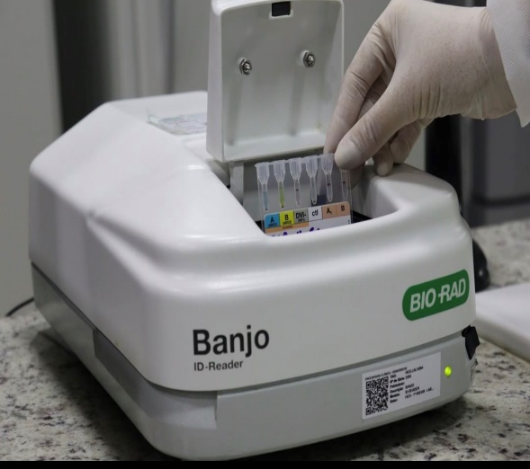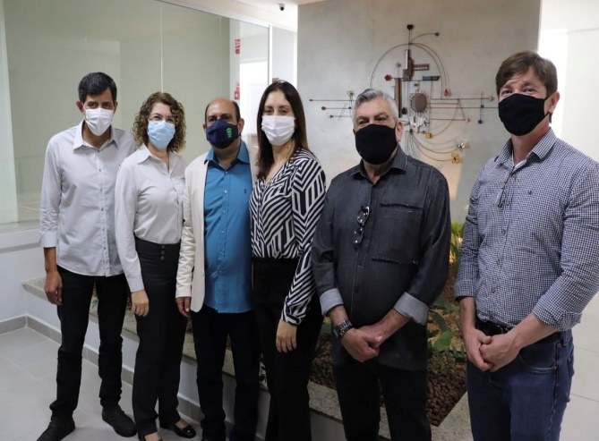

Rede Estadual de Hemocentros – Rede Hemo, finalizou a inserção da técnica em gel nas Unidades de Coleta e Transfusão (UCT).

Hemogo recebe visita do presidente do conselho regional de biomedicina (CRBM) Renato Pedreiro Miguel.

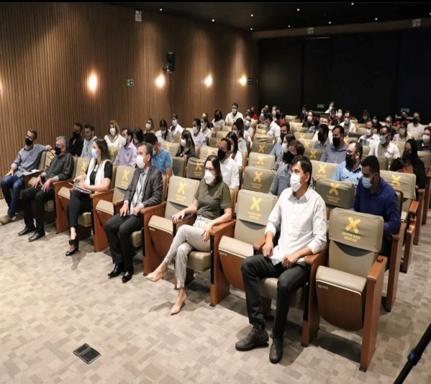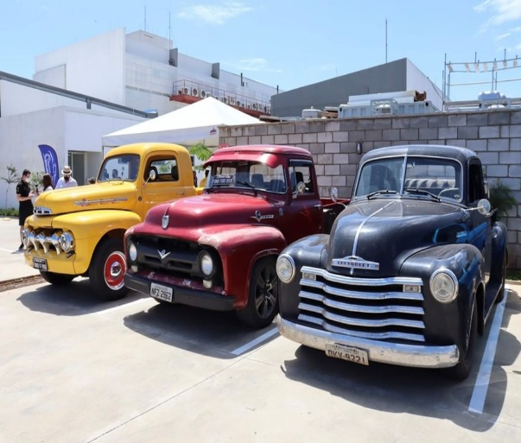

A Rede Estadual de Hemocentros -Rede Hemo participa do workshop sobre o novo regulamento de compras e contratos para gestão de unidades públicas estaduais promovido pelo IDTECH.

Em parceria coma APCAR o Hemocentro Coordenador realizou mais uma exposição de carros antigos.

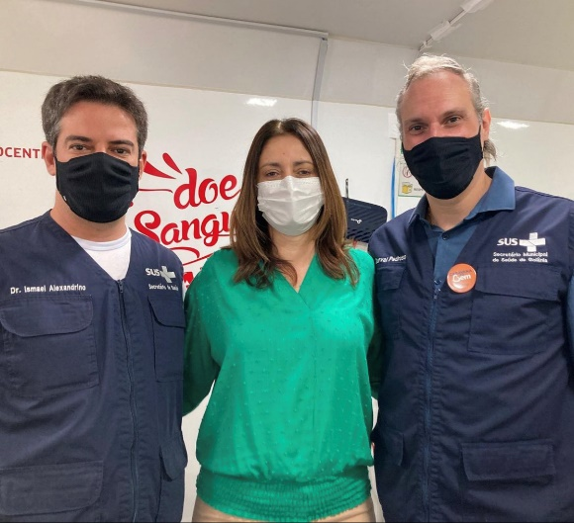

Hemocentro participa da 3ª edição do mutirão do governo de goiás.

Hemocentro participa da 3ª edição do mutirão do governo de goiás. Contam com a presença de Estado da Secretário e Secretáriode Saude e Goiânia.

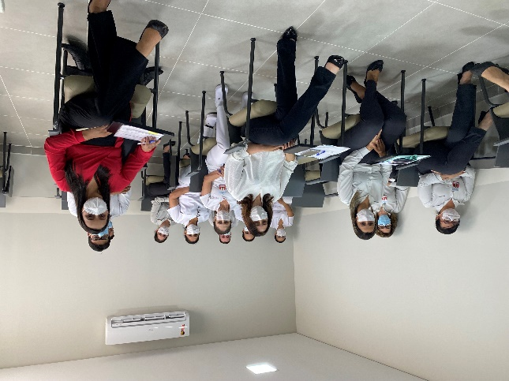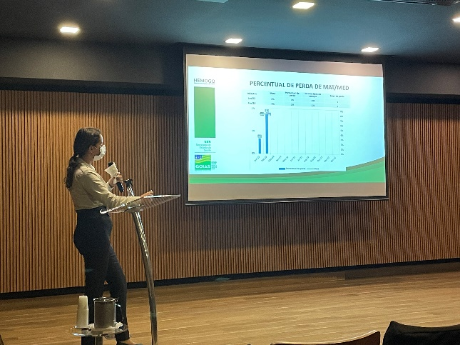

Reunião do Núcleo de segurança do Paciente para os colaboradores e toda Rede Hemo. Reunião acontece mensalmente para monitoramento das ações para segurança do pacientes/doadores.

Apresentação de Indicadores pelas Gerências do Hemocentro Coordenador no INDICAHEMO. Reuniões que acontecem mensalmente para monitoramento da performace dos setores.

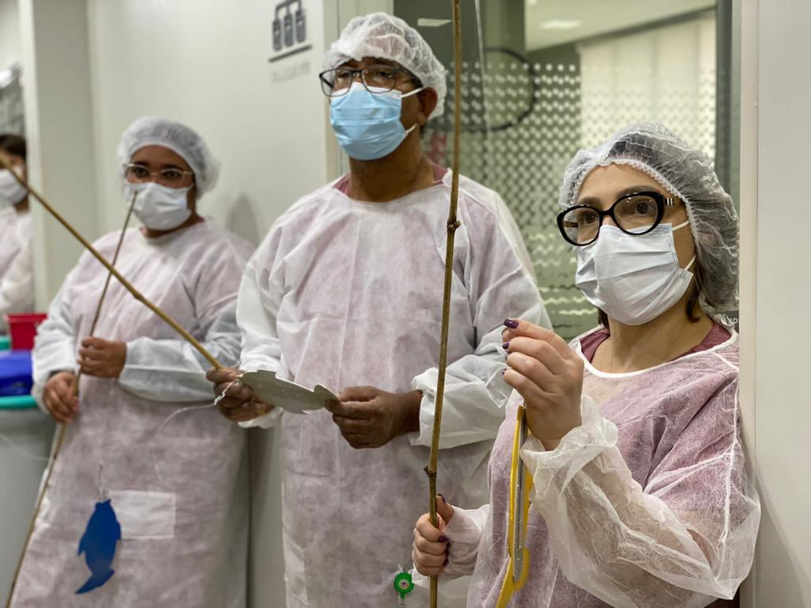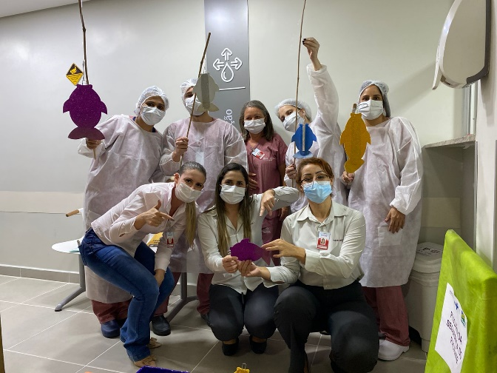

Colaboradores participam da ação sobre as metas de segurança no Hemocentro Coordenador.

Ação no NSP (Pescaria da Segurança) em prol do fortalecimento das metas de segurança para pacientes e doadores, ação realizada com os colaboradores da instituição.

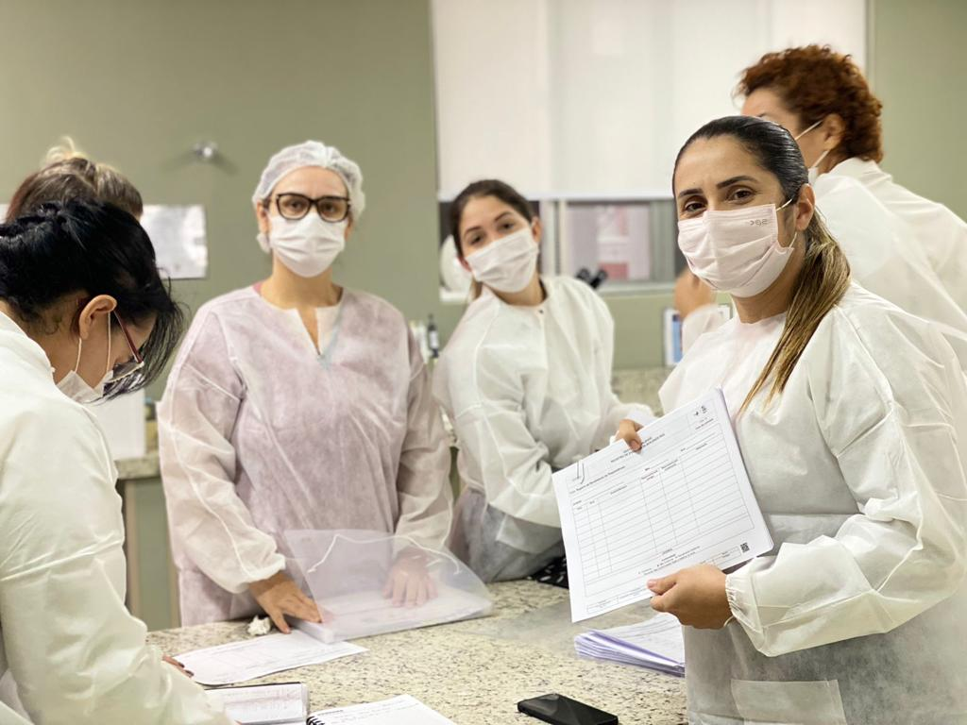

Escritório da Qualidade realiza auditoria nos setores sobre gestão de documentos.

Escritório da Qualidade realiza auditoria nos setores sobre gestão de documentos.

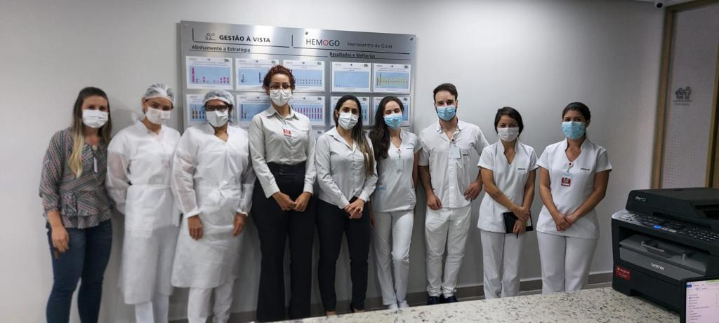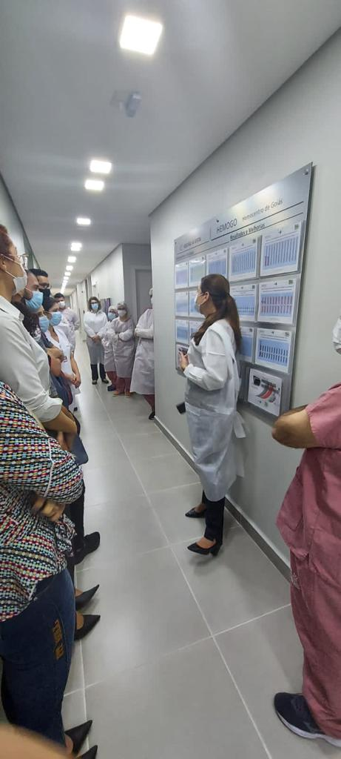

Escritório da Qualidade realiza juntamente com os gerentes dos setores apresentação do painel de gestão para os colaboradores de cada área.

Escritório da Qualidade realiza juntamente com os gerentes dos setores apresentação do painel de gestão para os colaboradores.

Atenciosamente,









Relatório elaborado pela Diretoria da Hemorrede e aprovado pelo Conselho de Administração em / /

Dr. Valterli Leite Guedes

Presidente do Conselho de Administração do Idtech